МИНИСТЕРСТВО СЕЛЬСКОГО ХОЗЯЙСТВА
РОССИЙСКОЙ ФЕДЕРАЦИИ

Департамент научно-технологической политики и образования

Федеральное государственное бюджетное учреждение

СЕВЕРО-КАВКАЗСКАЯ ГОСУДАРСТВЕННАЯ ЗОНАЛЬНАЯ
МАШИНОИСПЫТАТЕЛЬНАЯ СТАНЦИЯ

Протокол испытаний
№ 11-58-13 (4200102)

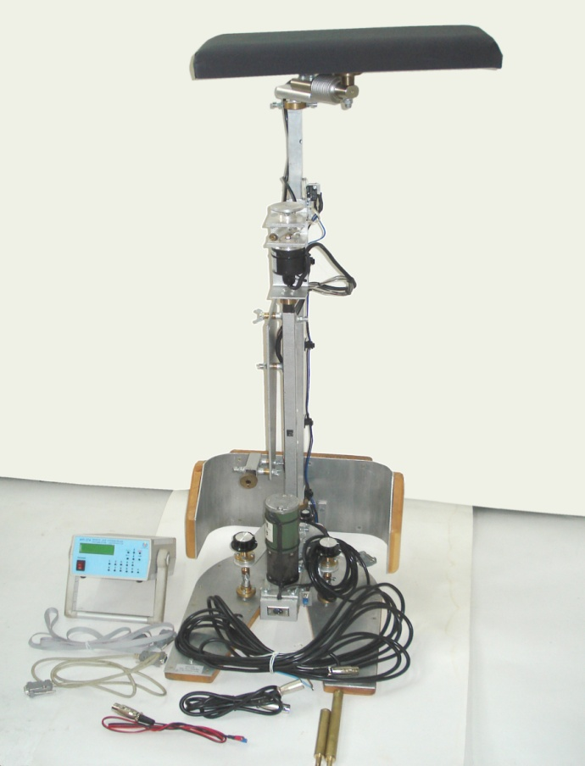

ИЗМЕРИТЕЛЬ УГЛОВЫХ ПАРАМЕТРОВ
ОБЪЕКТОВ ОБЗОРНОСТИ ИП-274

Изготовитель (разработчик) |  | Адрес
Новокубанский филиал «Росинформагротех» (КубНИИТИМ) |  | 352243, Краснодарский край,  г. Новокубанск, ул. Кутузова, 5
Результаты испытаний (краткие)

Измеритель угловых параметров объектов обзорности ИП-274
Назначение | Прибор для определения параметров обзорности сельскохозяйственных тракторов и машин ИП-274 предназначен для оценки показателей обзорности сельскохозяйственных тракторов и машин при проведении испытаний в соответствии с требованиями ГОСТ 12.2.019-2005
Качество работы:
Углы обзора, град.:  передняя зона обзора  α_{1пр} |  |  | 35
α_{1лев} |  |  | 34
β₁ |  |  | 4
β_{2пр} |  |  | Вне зоны видимости прибора
β_{2лев} |  |  | Вне зоны видимости прибора
боковая зона обзора  γ₁ |  |  | 9
γ₃ |  |  | 7
γ₂ |  |  | 60
γ₄ |  |  | 53
задняя зона обзора  α_{2пр} |  |  | 78
α_{2лев} |  |  | 70
β₃ |  |  | 32
β₄ |  |  | 70
передняя (через часть лобового стекла, очищаемую стеклоочистителем)  α_{3пр} |  |  | 27
α_{3лев} |  |  | 33
β₅ |  |  | 5
β₆ |  |  | 30
Среднее значение отклонения |  |  | 1
Среднеквадратическое отклонение |  |  | 1

Условия эксплуатации:
Удобство управления | Удобно
Безопасность выполнения работ | Обеспечена
Описание конструкции машины
Прибор ИП-274 состоит из следующих основных узлов: измерительного устройства; электронного блока; кабеля COM-COM для связи с компьютером; кабеля концевых выключателей; кабеля питания; кабеля питания электропривода; съемной стойки 1; съемной стойки 2; кабеля питания от бортовой сети испытываемого объекта.
Измерительное устройство предназначено для измерения углов обзора с помощью абсолютного энкодера (датчика углов) и создания усилия на сиденье водителя.
Электронный блок предназначен для приема и обработки сигнала от датчика угла и от тензометрического датчика усилия, а также для управления электроприводом

Техническая характеристика
Показатели | Численные значения
Габаритные размеры измерительного устройства, мм:  - длина  - ширина  - высота | 380  450  965
Габаритные размеры электронного блока, мм:  - длина  - ширина  - высота | 271  173  85
Масса, кг:  - измерительного устройства  - электронного блока | 12,6  0,9

Результаты испытаний
Качество работы | При проведении лабораторно-полевых испытаний прибора ИП-274 установлено, что максимальное значение абсолютной погрешности, полученное при испытаниях  ИП-274 и ИП-191М-ПС, составляет ±1,0 град., что соответствует требованиям ГОСТ 12.2.002 - не более ±1,0 град.

Техническое обслуживание | - осмотр внешнего состояния измерительного устройства и электронного блока прибора, электропривода, датчика угла, датчика усилия, соединительных кабелей;  - проверка целостности изоляции открытых участков кабелей;  - при работе в условиях сильной запыленности воздуха каждодневная внешняя чистка при помощи мягкой кисти;  - проверка крепления разъемов;  - проверка правильности подключения кабелей;  - проверка комплектности прибора;  - не допускать попадания воды и других проводящих жидкостей внутрь регистрирующего прибора

Заключение по результатам испытаний
Прибор для определения параметров обзорности сельскохозяйственных тракторов и машин не полностью соответствует требованиям НД по показателям назначения:
- конструкция прибора ИП-274 не обеспечивает в передней зоне обзора измерение угла β₂, что требует ГОСТ 12.2.019;
- информация по результатам замеров не сохраняется в энергонезависимой памяти;
- передача результатов замеров на ПК не осуществляется;
- время разгрузки составляет 1 минуту, что не позволяет полностью снять нагрузку за один цикл включения.
Рекомендуется к применению при проведении испытаний на машиноиспытательных станциях после устранения выявленных недостатков и проведения квалификационных испытаний
Испытания проведены: | ФГБУ «Северо-Кавказская МИС»,  347740, г. Зерноград Ростовской области,  ул. Ленина, 32
Испытания провел: | Вишневская Г.Ю.
Источник информации: | Протокол испытаний № 11-58-13 (4200102)  от 27 декабря 2013 года

